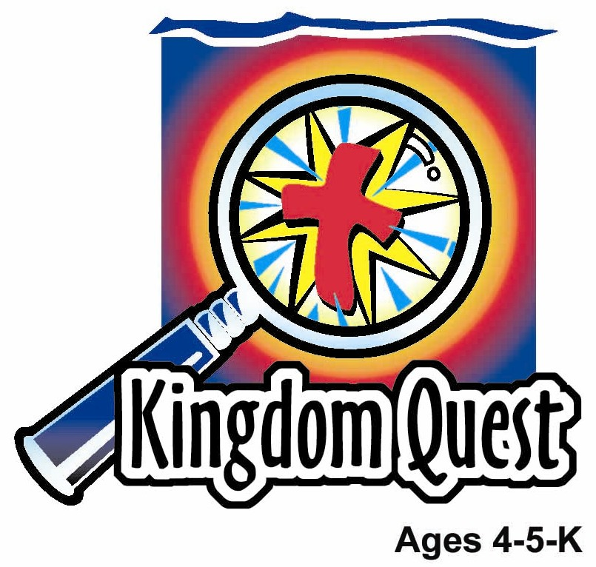
日期： ___________________________
系列： 耶稣把他的生命给我（十二月——三月）
二年班，第四十八课

复活

学习重点：*耶稣复活了——他真的复活了！
＊在整个课程中重复这句子。组长将说出前半段的字句（黑体字）。孩子们以后半段的句子回应（黑体斜体字）。

圣经故事：马太福音28:1-10
与耶稣连接：耶稣的复活是带着能力的。他复活了！

我们将帮助孩子们学习有关：
- 故事是有关两个妇人得知耶稣从死里复活。
- 因为耶稣死在十字架上，之后又复活；所有相信他的人都被原谅，而且在将来的某一天与耶稣在天堂里。
- 他们可以分享耶稣的死和复活的好消息的方法。

我们将帮助孩子们体会：
- 因着耶稣复活而喜乐。
- 对复活节的故事感兴奋。
- 赞美耶稣的复活。

我们将帮助孩子们应用：
- 演出耶稣复活的故事。
- 吃特别的复活节小吃的同时复习圣经故事。
- 玩一项游戏“包裹耶稣”，来经历耶稣复活的喜乐。

课程指南

目的地 | 页数 # | 在旅程中发掘真相 | 所需教材
大组-开场  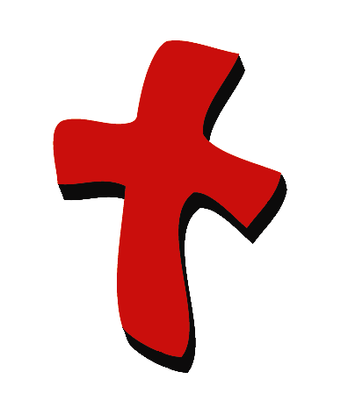 | 3  4 – 5 | 布偶表演  圣经故事 | - 婷婷布偶  - 一个小礼品袋  - 人造坟墓  - 选择1：用豆袋做成的，用豆袋遮盖入口  - 选择 2：大型纸板盒，用豆袋遮盖入口  - 选择3：用被褥遮盖桌子，用大豆袋或硬纸板石头遮盖入口  - 圣经  - 孩子尺寸的圣经角色服饰：两个妇人，两个守卫，天使，耶稣  - 麦克风
小组应用   | 6  6 – 7  7 – 8  8  8 | 活动1：“复活花园”手工  活动2：“复活餐”小吃  活动3：“包裹耶稣”游戏  活动4：“把卫生纸连接起来”  祷告时间 | 活动1：  - 每个孩子半张绿色硬卡，在卡中间用热溶胶粘一粒塑料复活蛋以便它能够向上打开  - 在上面标签学习重点  - 用来装饰卡的东西包括：一些花形贴纸，一些马克笔，一些假草和胶水  活动2：  - 水煮蛋  - 一些餐巾纸  - 一些杯  - 水或是果汁  活动3：  - 每三个孩子一卷卫生纸或加长的狭长卫生纸  - 几卷胶带  - 自由选择：铃  - 自由选择：照相机  活动4：  - 卫生纸  - 粗头的原子笔
大组 – 结束   | 9  9 | 唱歌（自由选择）  用布偶短剧温习课堂 | - 自由选择适合课堂的音乐  - 布偶小鹅

上课前的歌唱时间：（10分钟）
目的：当聚集全部孩子在一个组里唱歌时，新来的小朋友会比较容易投入，也会积极参与组内活动。选一些和今天课程主题有相关性的歌曲，方便介绍今天的主题。选两至三首诗歌并把所选的诗歌写在这。

大组-开场：（15分钟）
目的：木偶会将今天课程所要教导的演出。不会有完整的手稿，不过，会有故事大纲给组长，以便他/她和木偶可以互动。将取回家的要点介绍给孩子们，好让他们可以和上帝的话语互动，当他们经历圣经故事时更能投入。

所需教材：婷婷布偶、一个小礼品袋、人造坟墓：选择1：用豆袋做成的，用豆袋遮盖入口，选择 2：大型纸板盒，用豆袋遮盖入口，选择3：用被褥遮盖桌子，用大豆袋或硬纸板石头遮盖入口、圣经、孩子尺寸的圣经角色服饰：两个妇人，两个守卫，天使，耶稣、麦克风

布偶表演：
婷婷拿着小礼品袋走出来。她非常兴奋因为她有各种小吃甚至一个小玩具。她就是喜欢复活节和主日学的复活节派对。

当婷婷用了大约一分钟急促地说她有多高兴时，主持人插嘴并问婷婷她是不是忘了复活节是和某些事情有关的。婷婷想了一会儿，随后想起了——她忘记提起那些复活蛋。

主持人回答：“哦，婷婷！你是不是忘了有关复活节最重要的东西呢？”婷婷被难倒了。

主持人分享，糖果、蛋、和派对是很有乐趣没错，但复活节最重要的一件事是复活节是耶稣从死里复活的一天。所以大家才会在今天庆祝。

婷婷现在感到很内疚因为她完全把耶稣忘记了。主持人提醒她那是为什么耶稣死而又复活的原因——以便当我们做错事我们能够被原谅。耶稣爱婷婷，他会原谅她忘记了复活节最重要的事情的。

婷婷又再次开心起来了——不过，这次是为了耶稣的缘故。

主持人教婷婷学习重点。*耶稣复活了——他真的复活了！主持人说出前半段，婷婷以后半段回应。和婷婷练习几遍后，主持人就把学习重点教导孩子们。

圣经故事：想象力剧场
想象力剧场是一个可以让观众参与的剧场，透过创意的手法带出圣经故事，让孩子们当演员。“想象力的盒子”里装了圣经以及其它戏剧里所需要用到的道具。开始时，从盒子里取出圣经并解释说这就是上帝的话语，也记载了上帝所有美好的作为。之后，从盒子中取出一顶想象中的帽子并且戴在你的头上。这是你们的想象中的帽子。邀请孩子们将帽子戴上。他们要用自己的想象力去想象圣经所告诉我们的故事。有些孩子们甚至可以利用他们的想象力将这故事演出。在演出前将自愿的演员们叫前来把道具分派给他们。

叫几个孩子们扮演以下的角色：两个妇人、两个守卫、天使和耶稣，帮忙他们穿上各自的服饰。吩咐天使去到坟墓的后面。把守卫安置在坟墓前面，妇人在舞台边，耶稣在后台。叫在观众群中的女生扮演妇人，男生扮演守卫。拿起圣经，透过麦克风，开始：

我们今天的故事来自圣经里的一本书，书名是马太福音。上星期我们学习了有关耶稣死在十字架的事。一个名叫约瑟的人把耶稣从十字架领下来，把耶稣埋葬在他自己的坟墓里。当天是星期五。今天我们会学习有关在星期天的早上，耶稣从死里复活，并向两个妇人跟从者显现，那两个妇人的名字都是马利亚。（把圣经放下。）

（吩咐守卫在坟墓前来回踱步，在观众群中的男生原地步操。）耶稣被埋葬后，教会领袖派了几个守卫看守耶稣的坟墓。他们担心耶稣的门徒来偷走他的身体并说耶稣复活了。

星期天的一早，守卫在看守着坟墓时，一阵激烈的地震。（叫全部观众摇晃就像是在地震里一样。）一位主的天使从天堂下来，他把石头辊开并坐在上面。（天使从坟墓后面走出来，把石头辊开，坐在上面或靠在上面。）那天使的样子好像闪电，他的衣服有如雪那样白。守卫都很恐惧，浑身颤抖。（叫守卫和观众群里的男生们摇动他们的身体。）他们好像死人一样。（守卫跌在地上，观众群里的男生们瘫软下来。）当守卫醒过来的时候，他们快速地跑进城里告诉教会领袖所发生的事。（守卫跑下台。观众群里的男生们原地跑步。）

同时间，一些耶稣的妇人跟从者决定要去坟墓探望，要在耶稣身上放一些香料。（妇人跟从者走上台，朝坟墓走去。观众群里的女生们原地踏步。）她们在想着要如何进到坟墓里面把香料放在耶稣的身上，因为坟墓外面那粒大石头实在很重，是她们没办法可以辊开的。但是，当那些妇人到达坟墓的时候，她们很惊讶，她们发现坟墓已打开，一位天使坐在那粒大石头上面。（叫妇人和观众群里的女生们摇动双臂并露出惊讶的样子。）

天使对妇人们说（叫天使透过麦克风重复划线的句子。）：“你们不要怕。 耶稣已经复活了！ 去告诉门徒，耶稣已复活了！”妇人们就立刻离开坟墓。（妇人们跑过舞台，只跑一半。观众群里的女生们原地跑步。）她们又害怕又十分喜乐，跑去告诉门徒耶稣已复活。

突然间，耶稣来见她们。（耶稣走上台，走到妇人们的位置。）妇人们俯伏在地抱住耶稣的脚。（妇人们俯伏在地并抱住耶稣的脚踝，观众群里的女生们跪下来。）

耶稣对妇人们说（叫耶稣透过麦克风重复划线的句子。）：“你们好。 叫门徒到加利利去。 他们在那里必看见我。”

结束圣经呈献。

噢，妇人们非常高兴！她们的耶稣复活了！耶稣依然复活。他死在十字架上为我们担当罪的惩罚。他从坟墓里复活告诉我们：我们的罪已被原谅了。所有相信耶稣的人都被原谅，而且在将来的某一天和他一起在天堂里。就像那些妇人们因着耶稣的复活而兴奋并且跑去告诉其他人一样，我们也要因耶稣已复活而兴奋，我们也要渴望去与其他人分享这好消息。

练习学习重点。你说出前半段，孩子们以后半段回应。*耶稣复活了——他真的复活了！

以简短的祷告作结束，叫孩子们在每一句之后重复句子：

亲爱的上帝，（重复）
感谢你的同在。（重复）
感谢你差派耶稣到来。（重复）
耶稣为我们死也为我们复活。（重复）
我已被原谅。（重复）
感谢你！感谢你！感谢你！（重复）
阿们。（重复）

结束时叫孩子们从空坟墓前走过并往里看。当他们在做的时候，要孩子们练习学习重点或是唱一首在歌唱时间里唱过的诗歌。

小组应用：（30分钟）
目的：在小规模的组别里，可以让孩子们与大人及同龄的小朋友在教会里建立更亲密的关系。用有趣的实际活动讨论圣经故事，加强取回家的要点。要一直不断重复取回家的要点。你说出取回家的要点前半句，孩子们以后半句回应。应用题可以帮助孩子们将取回家的要点应用在他们的日常生活中。将全部的小组聚集并以祷告作为课程的结束。让孩子们祷告。

在小组应用时间里，讨论以下的问题和要点：

在今天的圣经故事里发生了什么事？（发生了激烈的地震，一位天使把耶稣坟墓前的大石头辊开，耶稣从坟墓里走出来因为他复活了。守卫都很恐惧，不过天使却安慰妇人们。）

耶稣为什么死，之后又复活？（以便那些相信他的人的罪都被原谅。）

知道耶稣为你死，你有什么样的感觉？（会有各种答案，可能包括开心、喜乐或兴奋。）

在圣经故事的最后，那些妇人们做了什么？（跑去告诉门徒那好消息。）

你要怎样和其他人分享这好消息？（会有不同的答案，或许包括告诉他们、和他们一起观看有关耶稣的影片、邀请他们去主日学等等。）

活动 1：“复活花园”手工
所需教材：每个孩子半张绿色硬卡，在卡中间粘一粒塑料复活蛋以便它能够向上打开、在上面标签学习重点、用来装饰卡的东西包括：一些花形贴纸，一些马克笔，一些假草和胶水

做法：
- 在劳作上画人、放花形贴纸或粘一些假草来装饰复活花园。要有创意。你还可以想到什么其他点子来装饰这手工？
- 把学习重点粘上去。

讨论：
那在你复活花园里的蛋是提醒你有关耶稣的坟墓。就像蛋是空的，相同的，在复活节当天耶稣的坟墓也是空的。在圣经故事里的妇人们知道耶稣复活了，她们有怎样的感想？她们做了什么？你知道耶稣复活了，你有怎样的感想？你要怎样和其他人分享这好消息？

练习学习重点。你说出前半段，孩子们以后半段回应。*耶稣复活了——他真的复活了！

活动 2：“复活餐”小吃
所需教材：水煮蛋、一些餐巾纸、一些杯、水或是果汁

选择1：
用水煮单来一份复活餐。蛋通常代表“生命”，就像耶稣复活一样。

选择2：
来一个小小复活餐，比如：把一些小吃放进塑料复活蛋里。吃了小吃之后，蛋会变成空的了，就像那坟墓在复活节当天是空的一样。

孩子们吃他们的小吃时，复习圣经故事。

练习学习重点。你说出前半段，孩子们以后半段回应。*耶稣复活了——他真的复活了！

活动 3：“包裹耶稣”游戏
所需教材：每三个孩子一卷卫生纸或加长的狭长卫生纸、几卷胶带、自由选择：铃、自由选择：照相机

玩法：

选择1：
- 叫牧人跪下，伸出他的双手。
- 叫孩子们，每组三人，比赛用卫生纸包裹部分“耶稣”（牧人）。比方：一组包一只手、另一组包另一只手、一组包身体，依此类推。
- 每组有三个任务——一个拿着卫生纸的尾部、一个包裹、另一个粘胶带。
- 第一组完成他们的部分就赢了。
- 当耶稣被包好后，数到三，他要从纸里冲出来。

选择2：
- 玩法和选择1的一样，只是每组轮流包裹。
- 每组包20秒钟直到铃声响起。
- 之后，就轮到另一组。
- 用这玩法继续游戏直到所有卫生纸用完为止。
- 当耶稣被包好后，数到三，他要从纸里冲出来。

选择3：
- 每组分四个人，其中一个孩子作耶稣。
- 其他组员包裹耶稣。
- 第一组用完所有卫生纸就赢了。
- 当耶稣被包好后，数到三，他要从纸里冲出来。

讨论：
我们数到三，耶稣从纸里冲出来。当你看见耶稣从从纸里冲出来，你有怎样的感觉？（让孩子们回答。）三天后，耶稣从坟墓里冲出来。你认为当那些士兵们看见所发生的事，他们有什么样的感觉？你认为那些妇人们有什么样的感觉当她们得知耶稣从坟墓里冲出来？因为耶稣为我们的罪死在十字架上，并在复活节当天复活，我们的罪被原谅，在将来的某一天我们会和耶稣在天堂里。你对这个有什么样的感觉？

练习学习重点。你说出前半段，孩子们以后半段回应。*耶稣复活了——他真的复活了！

活动 4：“把卫生纸连结起来”
所需教材：卫生纸、粗头的原子笔

要背的金句：马太福音20:28 ~ “正如人子来。。。是要服事人，并且要舍命，作许多人的赎价。”

学习背金句：
上课前，用原子笔把金句写在卫生纸上——一格卫生纸写一个字。在这活动开始时，把马太福音20:28的完整金句排列出来。叫孩子们和你一起背诵。然后把卫生纸混合起来，要孩子们分工合作排列金句。叫孩子们再次和你一起背诵。如果时间允许，让孩子们一起工作一或两次，不过在每次的排列过后要记得一起背诵金句。

祷告时间：
说赞美的祷告，因耶稣复活而喜乐。表达你对耶稣为你死和为你复活的感恩。

大组-结束：（10分钟）
目的：傻傻的木偶鸟，小鹅，正在非常努力学习取回家的要点。组长将从今天的课程里，用每个小组的应用活动里的例子，说出前半句的取回家的要点，孩子们以后半句回应。他们尝试将取回家的要点教这木偶鸟，但是，每次他都混淆了字句或概念。经过了三次的尝试，他终于学会了，而且还用一种近似唱歌剧的嗓子唱着取回家的要点。

所需教材：自由选择适合课堂的音乐、布偶小鹅

唱歌：（自由选择）

用布偶短剧温习课堂：
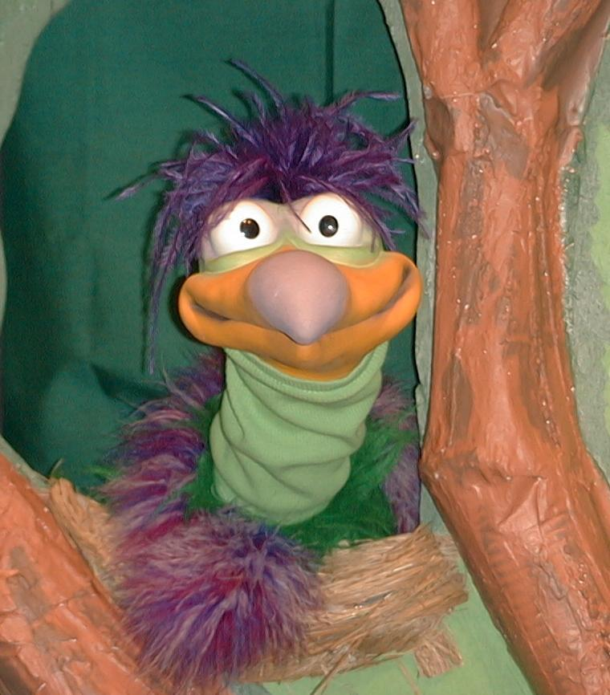
主持人给小鹅看活动1所做的手工。孩子们都尝试把学习重点教小鹅。

主持人对孩子们说： “耶稣复活了。。。”
孩子们说： “。。。他真的复活了！”
主持人对小鹅说： “耶稣复活了。。。”
小鹅说： “。。。我喜欢吃巧克力蛋糕。”

主持人再让小鹅看小组的另一个活动的例子，并且对孩子们重复第一句句子，孩子们给了正确的句子并试着再教小鹅学习重点。照着这个做法，主持人会继续展示每个活动的例子。以下是小鹅的回应：

小鹅对活动2例子的回应： “。。。我喜欢把绿豆放在我妹妹的头发里。”
小鹅对活动3例子的回应： “。。。他喜欢跳舞和摇滚乐！”

主持人说： “小鹅，这是最后一次，你要听好了。耶稣复活了。。。”
孩子们回应： “。。。他真的复活了！”
主持人对小鹅说： “耶稣复活了。。。”
小鹅的回应： （以“咪，咪，咪，咪，咪。。。”来练唱而且还用一种近似唱歌剧的傻瓜嗓子唱着）“耶稣复活了——他真的复活了！”

接待嘉宾及感谢他们的出席。

第48课

大组——开场：
- 婷婷布偶
- 一个小礼品袋
- 人造坟墓：
  - 选择1：用豆袋做成的，用豆袋遮盖入口
  - 选择 2：大型纸板盒，用豆袋遮盖入口
  - 选择3：用被褥遮盖桌子，用大豆袋或硬纸板石头遮盖入口
- 圣经
- 孩子尺寸的圣经角色服饰：两个妇人，两个守卫，天使，耶稣
- 麦克风

小组应用：
活动1：
- 每个孩子半张绿色硬卡，在卡中间用热溶胶粘一粒塑料复活蛋以便它能够向上打开
- 在上面标签学习重点
- 用来装饰卡的东西包括：一些花形贴纸，一些马克笔，一些假草和胶水

活动2：
- 水煮蛋
- 一些餐巾纸
- 一些杯
- 水或是果汁

活动3：
  - 每三个孩子一卷卫生纸或加长的狭长卫生纸
  - 几卷胶带
  - 自由选择：铃
  - 自由选择：照相机

活动4：
  - 卫生纸
  - 粗头的原子笔

大组 – 结束：
- 自由选择适合课堂的音乐
- 布偶小鹅

